Ибрагимова Марина Андреевна.
Воспитатель, МАДОУ «Золушка», г Набережные Челны.
Студентка ЕИКФУ, кафедра теории и методики дошкольного и начального образования, факультет педагогики и психологии, 4 курса.
Электронный адрес: marina_ibragimova_1994@bk.ru
Нуриева Алеся Радиевна , ассистент кафедры теории и методики дошкольного и начального образования.
Статья на тему: «ЭКОЛОГИЧЕСКИЙ ДНЕВНИК КАК СРЕДСТВО РАЗВИТИЯ КОММУНИКАТИВНОЙ КУЛЬТУРЫ СТАРШИХ ДОШКОЛЬНИКОВ»
Аннотация.
Дошкольное детство является значительным периодом в жизни ребенка-дошкольника. На этом этапе стремительно увеличиваются границы взаимодействия дошкольника с окружающим миром. Так, pамки семьи увеличиваются до границ улиц, городов, страны. Малыш раскрывает для себя мир человеческих взаимоотношений, различных видов деятельности и социальных функций людей, формируется коммуникативная культура.
По мнению Б.Г. Ананьева коммуникативная культура - это система определенных умений и навыков, обеспечивающих дружественное взаимодействие детей друг с другом, эффективное решение всевозможных задач общения. Формирование коммуникативной культуры детей дошкольного возраста является одной из наиболее главных задач системы образования во все времена. Важно начать формирование коммуникативной культуры именно в дошкольном детстве. А.Г. Арушанова считает, что фундаментом коммуникативной культуры человека является общение, без которого личность просто не сможет развиваться.
Аспект коммуникативной культуры рассматривался в социологии, философии, общей и социальной психологии, педагогике и в других науках. В психологи Л.С. Выготский, А. А. Леонтьев описывали социальные проблемы коммуникации личности; философы М. М. Бахтин, М. С. Каган, В. С. Библер раскрывают сущность коммуникативной культуры. Вопросы развития коммуникативной культуры личности рассматриваются в исследованиях И. А. Зимней, И. Ф. Исаева и др. Данные идеи отражены и в ФГОС ДО. Так, содержание образовательной области «Социально-коммуникативное развитие» направлено на изучение норм принятых в обществе; формирование общения и взаимодействия дошкольника со взрослыми и сверстниками; формирование эмоционального и социального интеллекта, эмоциональной чуткости, сопереживания; развитие готовности к коллективной деятельности с ровесниками; развитие предупредительного отношения к собственной семье и к обществу взрослых и детей в организации [1, с.6].
В «Концепции дошкольного воспитания» указывается, что в дошкольном возрасте закладывается позитивное отношение не только в социуму, окружающим людям, но и к природе. В реализации данной задачи педагоги должны ориентироваться на воспитательный потенциал окружающей среды. Идея современной комплексной экологии активно внедряется в практику воспитания дошкольников. Очень эффективным средством, на наш взгляд, является экологический дневник.
Вопросом использования экологического дневника в развитии дошкольника интересовались многие педагоги. Изучением значения экологического дневника в аспектах природных зависимостей, о труде людей по уходу за живыми существами (Л.С. Игнаткина, С.Н. Николаева и др.), опыта бережного и заботливого к природе (М.К. Ибраимова и др.); умений деятельности в ней (Н.И. Ветрова, А.К. Матвеева и др.); разработаны методические основы осуществления данной работы [25, с. 17].
В поисках единого подхода для решения этой проблемы, мы обратились к «Экологическому дневнику дошкольника», созданному авторами из города Санкт-Петербурга Н.О.Никоновой и М.И.Талызиной. Форма дневника нацеливает на регулярность обращения к природе. Однако, в «Экологическом дневнике дошкольника» представлены лишь общие указания его использования, подробной же технологии нет.
Анализ работы с экологическим дневником показал, что в основе работы с ним лежит совместная с педагогом, а так же самостоятельная познавательная и исследовательская деятельность дошкольников. Данная деятельность представлена в виде эвристических бесед, наблюдений, опытно-экспериментальной деятельности, что соответствует задачам поставленными ФГОС ДО. А содержание экологического дневника дает возможность осуществить дифференцированный подход в развитии личности мальчиков и девочек старшего дошкольного возраста, но и в формировании коммуникативной культуры.
«Экологический дневник дошкольника» Н.О.Никоновой, М.И.Талызиной представляет значительный интерес для нашего исследования. Ведение дневника способствует решению задач экологического развития старших дошкольников, рассчитанное на весь учебный год и затрагивающее разные виды деятельности (наблюдение, элементы экспериментирования, логические задания, развивающие игры, работу с народными приметами, знакомство с художественным словом). Для организации данных видов деятельности наиболее удобно использовать коллективные и групповые формы взаимодействия. В процессе дети вступая в диалог учатся выстраивать эффективные взаимоотношения у них формируется коммуникативная культура.
Таким образом, в процессе использования экологического дневника у детей дошкольного возраста развивался кругозор, формируется коммуникативная культура. То есть формируются умения и навыки, обеспечивающие доброжелательное взаимодействие детей друг с другом.
Литература:
- Арушанова, А.Г. Коммуникативное развитие: проблемы и перспективы / А.Г.Арушанова // Дошкольное воспитание. 2008. № 6.С. 86–89
- Дубина, Л. Развитие у детей коммуникативных способностей. /
Л. Дубина // Дошкольное воспитание.- 2015.- № 10.- с. 26-36.
- Котикова, Н.В. Развитие коммуникативных компетенций у детей старшего дошкольного возраста / Н.В. Котикова / Дошкольная педагогика. – 2012 - № 1. – с. 43.
- Николаева, С. Н. Методика экологического воспитания дошкольников/ Николаева С. Н.- М.,2001.
- Хомяк, Е. В. Экологическая культура как средство познавательного развития детей старшего дошкольного возраста/ Е.В. Хомяк // Вопросы дошкольной педагогики. — 2016.
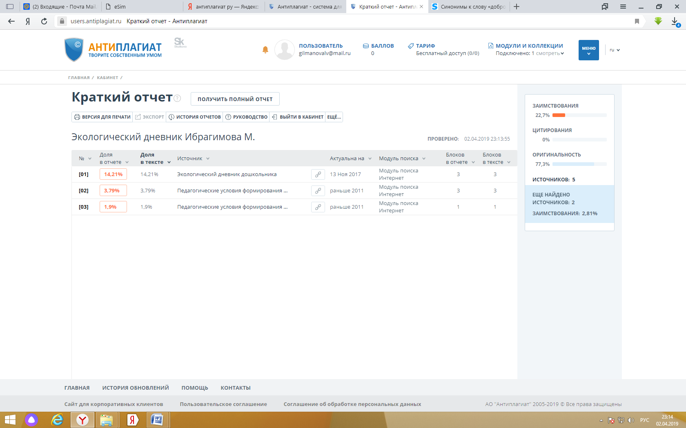

Оригинальность 77%

